Информация к проекту решения по заявлению:
1.8. Индивидуальных предпринимателей Прокофьева А. А., Савина А. Е., Суходеева К. С., Хейсина П. А., Лябина А. Н., Данова К. Н., Соколова Е. А., Берилло М. С.
Земельный участок:
адрес: Новосибирская область, г Новосибирск, Калининский район, ул. Мясниковой;
кадастровый номер. 54:35:041110:409;
площадь- 1675 кв.м.;

Планшет № 8477
Зонирование: Подзона специализированной малоэтажной общественной застройки (ОД-4.1)
Запрос: «автомобильные мойки (4.9.1.3) – автомобильные мойки; магазины сопутствующей торговли»,
«ремонт автомобилей (4.9.1.4) – мастерские, предназначенные для ремонта и обслуживания автомобилей и прочих объектов придорожного сервиса; магазины сопутствующей торговли»
Планируется: на земельном участке существующая постройка - магазин сопутствующей торговли

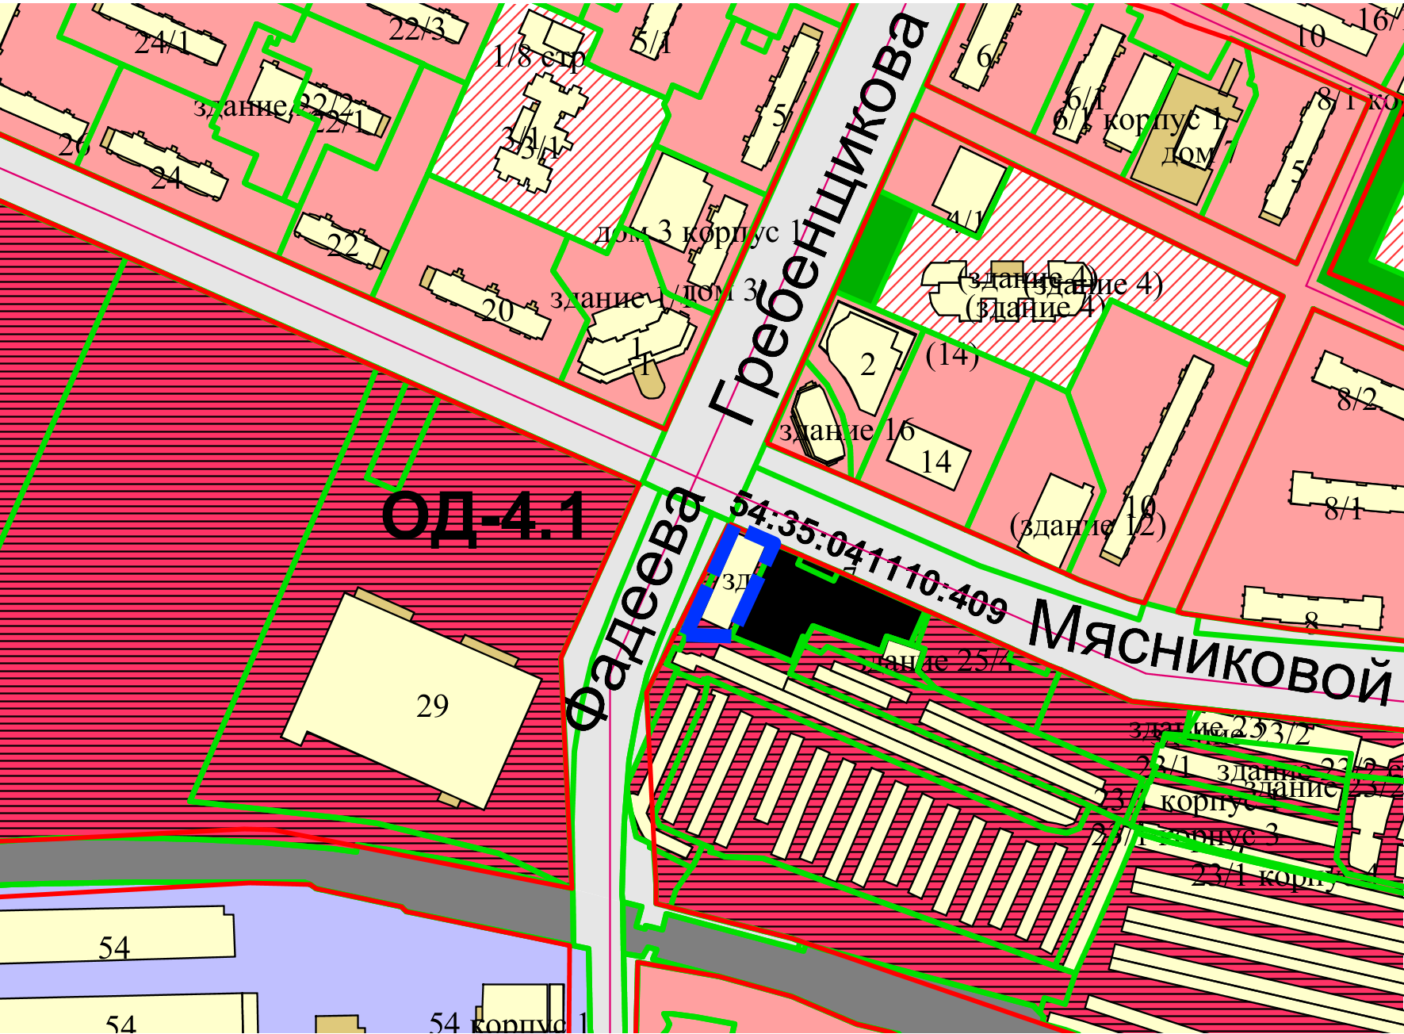
Приложения к заявлению:

